Клуб «Казачок»

Из бабушкиного сундука

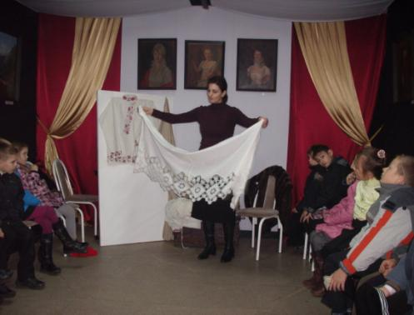

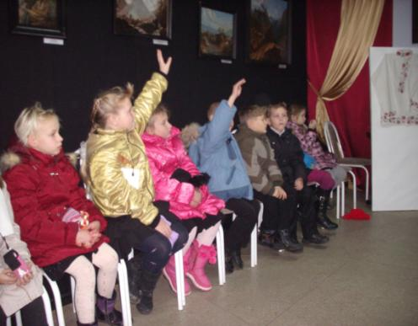

Из всех народных промыслов выделяется ткацкое производство. Ткачество давало материал для одежды и украшения жилища. Уже с 7-9 лет в казачьей семье девочки приучались к ткачеству, прядению. До совершеннолетия они успевали приготовить для себя приданое из нескольких десятков метров полотна: рушники, настольники, рубахи. Неумение ткать считалось большим недостатком у женщин.

Всё в жизни даётся трудом нам:
И хлеб наш насущный, и кров,
И каждая новая домна,
И каждая строчка стихов.
За скромной героикой будней,
За всем, чем заполнена жизнь,
Встают созидатели – люди –
Попробуй о них расскажи.
Я знаю: мне надо годами
Любить самому и страдать,
Чтоб мог я простыми словами
Об этом другим рассказать…

(Виктор Подкопаев)

